**Нашей армии – салют!**

Праздник в средней группе

Цель: Воспитывать любовь к папе, дедушке, брату, а так же любви к Родине.

Задачи: Обобщать и закреплять знания о празднике.

Дети заходят и исполняют песню с движением.

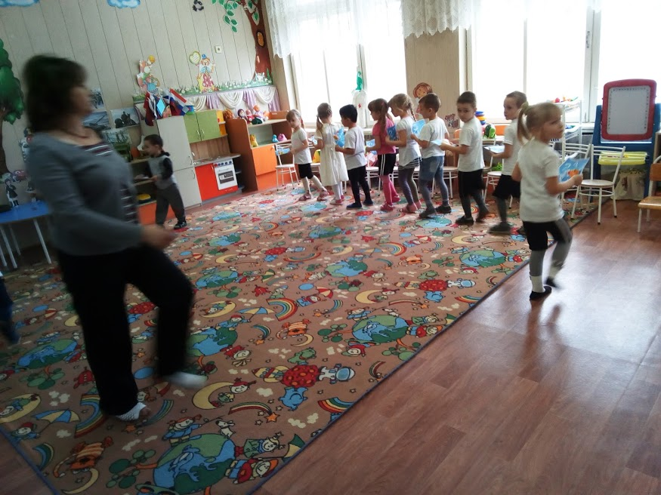

Дети (по очереди)

На площади Красной,

Под небом Кремля

Цветы распустились

Среди февраля.

На площади Красной-

Цветные огни,

Летят на пагоны

Военных они.

Вот падает с неба

Цветок голубой,

Для летчиков наших

Он самый родной.

Зеленые в небе

Горят лепестки,

Они пограничникам

Нашим близки.

Спускается синий

Цветок с облаков,

Как волны морские,

Для всех моряков.

Спускается красный,

Малиновый цвет.

Над Родиной мирной

Весенний букет.

На площади Красной

Орудия бьют:

В честь Армии нашей

Сегодня салют.

Вед.

Сегодня, накануне праздника «День защитника Отечества» мы поздравляем пап и дедушек, поздравляем наших мальчиков - будущих защитников Отечества. Сейчас мы познакомимся с некоторыми видами войск, о которых наши мальчики мечтают.

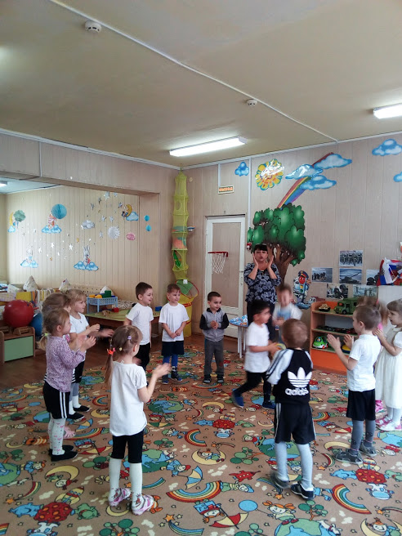

1-й мальчик.

У пилота на фуражке

Золотятся крылья птицы.

И, как небо, голубые

И погоны, и петлицы.

2-й

В небо синее пилот

Поднимает самолет

И летит за облаками

Над горами и лесами.

Мы сегодня все пилоты,

Начинаем мы полеты.

Облака под солнцем тают,

В путь далекий приглашают.

Мальчики поют песню» Смелые пилоты»

1-ая девочка

А вот пехотинец

Идет молодой.

Пилотка, ремень,

Автомат за спиной.

2-ая

Чтоб солдатам дружнее шагать,

Барабанщиков надо позвать!

Дети поют песню «Барабанщик»

Проводится « Игра с барабаном»

Девочка.

Смотрите, матрос

В полосатой тельняшке,

Матрос в бескозырке,

И якорь на пряжке!

Моряк ( с корабликом в руках).

Я кораблик маленький сделал сам.

Плыть тому кораблику по волнам.

- Ты плыви, пожалуйста, в дальний край,

Под бумажным парусом волны разрезай!

Пусть корабль игрушкою все зовут.

Пусть всегда с лягушками старый пруд.

Пусть меня от сырости гонят в дом –

Все равно я вырасту, буду моряком!

Исполняет песню мальчик «Кораблик»

Вед. Дети, вы, знаете, каким должен быть солдат?

Правильно, смелым, ловким, отважным. Недаром говорят, что смелость города берет.

Чтобы стать храбрым нужно уметь побороть свой страх. Наверное, многие из вас боятся темноты. Правда? Попробуем стать смелыми. Посмотрите, какой у нас длинный и темный туннель. Попробуйте через него проползти.

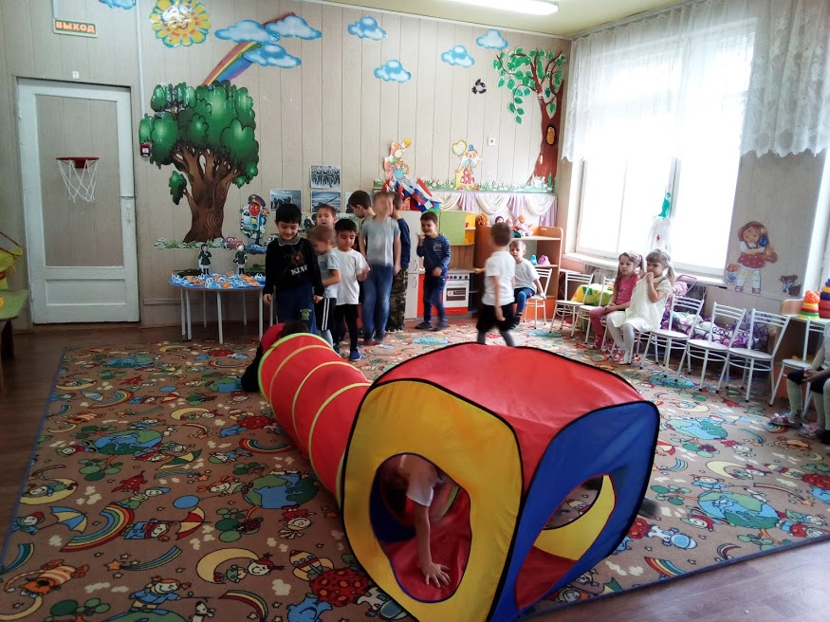

(Дети по очереди проползают через матерчатый туннель)

Солдату надо многое знать и уметь!

Проводится игра « цветные флажки».

Вед. (мальчикам).

Я уверена, что, когда вы подрастете, тоже станете защитниками нашей Родины, будете защищать девочек и мам.

А теперь детвора крикнем армии…

Дети.

Ура! Ура! Ура!

Под музыку дети вручают подарки папам и дедушкам , девочки вручают подарки мальчикам.